МЕДИЦИНСКИ УНИВЕРСИТЕТ - СОФИЯ
MEDICAL UNIVERSITY – SOFIA

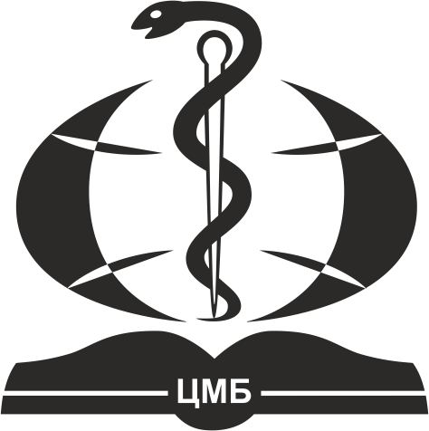
ЦЕНТРАЛНА МЕДИЦИНСКА CENTRAL MEDICAL
БИБЛИОТЕКА LIBRARY
1431 София 1431 Sofia, Bulgaria
ул. “Св. Георги Софийски” № 1 1 “Sv. Georgi Sofiiski” Str.
тел. 02 952 31 71 tel. +359 (0)2 952 31 71, library@cml.mu-sofia.bg library@cml.mu-sofia.bg
http://cml.mu-sofia.bg http://cml.mu-sofia.bg

Заявка за тематична справка

Име, презиме, фамилия:
*Месторабота:
*Имейл:
Тел. номер:
Тема:
Цел на справката (попълва се по желание, с цел поясняване на заданието):
Ключови думи (на български или английски език):
Справката да се изготви чрез следните източници:

Онлайн ресурси на ЦМБ
Печатни ресурси на ЦМБ

Период на търсене: от година до година

Информацията да се предостави на: хартия или електронно (по имейл)

Дата:

*Таксите за външни потребители се различават от тези за студенти, преподаватели, докторанти и специализанти на МУ-София. За да удостоверите принадлежност към МУ - София, моля да посочите звеното, към което работите и да впишете своя служебен университетски имейл.

Срок за изпълнение: до 5 (пет) работни дни.

